IMPERFETTO
PASSATO - PROSSIMO

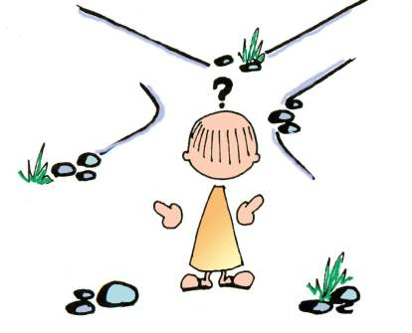

1 Sostituire all'infinito fra parentesi il tempo conveniente, scegliendo fra il perfetto e l'imperfetto.
- Ieri a quest'ora (io-aspettare) __________________ ancora Lucia.
- leri (io-aspettare) __________________ Lucia fino a quest’ora.
- Stamattina mentre (farmi) __________________ la barba (ascoltare) __________________ la radio, e così (sentire)
__________________ la notizia del disastro aereo.
- Stamattina (farmi) __________________ la barba, (fare) __________________ colazione in fretta e (correre) __________________ in ufficio.
- Ieri sera, quando tu (telefonare) __________________ io (dormire) __________________ già da due ore.
- Ieri sera (addormentarmi) __________________ presto.
- Mentre il professore (spiegare) __________________ la lezione, io (distrarsi)
__________________, poi (provare) __________________ più volte a concentrarmi,
ma tutto (essere) __________________ inutile.
- Mio nonno (vivere) __________________ molti anni negli Stati Uniti.
- Ieri noi (aspettare) __________________ molto a lungo il treno.
- Quando Carlo (conoscere) __________________ Stefania, lei (non avere) __________________ ancora sedici anni.
- Ieri pomeriggio io (aspettare) __________________ l’autobus per venti minuti.

____ / 20
2 Come il precedente.
- Quando loro (sapere) __________________ che la mamma (stare) __________________ male (partire) __________________ subito.
- Stamattina (io-telefonare) __________________ a casa tua: (rispondermi) __________________ tua madre e (dirmi) __________________ che tu (non esserci) __________________.
- A quell'epoca noi (vivere) __________________ ancora a Roma.
- (Loro - capire) __________________ subito che (non esserci) __________________ nulla da fare.
- Quando (noi-andare) __________________ a trovarlo, (lui-essere) __________________ ancora a tavola.
- Quando (essere) __________________ a Parigi, (piacermi) __________________ passeggiare lungo la Senna.
- Stamattina (sentire) __________________ dalla radio che (esserci) __________________ uno sciopero delle ferrovie, e perciò (io-essere costretto) __________________ a rimandare la partenza.
- A Napoli (passare) __________________ più della metà della mia vita.
- Ad un certo punto le nostre strade (separarsi) __________________.
- Lei (non volere) __________________ essere disturbata mentre (ascoltare) __________________ la musica.
____ / 20

3 Come il precedente.
- Ieri il professore (spiegare) __________________ per tre ore l’uso dell’imperfetto.
- Mentre lui (parlare) __________________ tutti (ascoltarlo) __________________ con interesse.
- Quando loro (entrare) __________________ noi (ascoltare) __________________ la musica.
- Io (mangiare) __________________ prima, perché (avere) __________________ molta fame.
- Mio zio (avere) __________________ l’abitudine di raccontare barzellette.
- Quando io (essere) __________________ bambino (essere) __________________ malato per molti mesi.
- Lui (vedere) __________________ che sulla tavola (esserci) __________________ delle mele e (prenderne) __________________ una.
- Stamattina, quando Paolo (venire) __________________ a prendermi per andare a scuola io (non essere) __________________ ancora pronto.
- Io (conoscere) __________________ Maria quando tutti e due (frequentare) __________________ l'Università di Perugia.
- (Essere) __________________ una bella giornata: (noi - divertirsi) __________________ molto e (vedere) __________________ tante case interessanti.
____ / 20

4 Come il precedente.
- (Essere) __________________ una notte d'estate: la luna (rischiarare) __________________ la campagna e (specchiarsi) __________________ nel lago.
- In quel tempo noi (abitare) __________________ ancora a Roma.
- Quando io (telefonare) __________________ a Paolo, sua sorella (dirmi) __________________ che (non essere) __________________ a casa.
- Stamattina, mentre (fare) __________________ colazione mio fratello (ascoltare) __________________ le ultime notizie alla radio.
- Quando io (fare) __________________ gli esercizi (cercare) __________________ spesso le parole difficili nel dizionario.
- Quando io (non avere) __________________ niente da fare, (andare) __________________ al cinema o (mettersi) __________________ a leggere delle riviste.
- Quando io (sapere) __________________ che lei (essere) __________________ malata (andare) __________________ subito a trovarla.
- L'estate scorsa, quando (essere) __________________ al mare, (stare) __________________ molte ore al sole e (fare) __________________il bagno tre volte al giorno.

____ / 20
5 Come il precedente.
L'anno scorso 1)________________(andare) in vacanza in Italia per due mesi. Ogni sera 2)________________ (cenare) fuori e 3)________________ (fare) delle lunghe passeggiate. 4)________________ (comprare) tanti cd nelle piazze e 5)________________ (vedere) molti musei. 6)________________ (essere) una bellissima vacanza, ma mamma mia, quanti soldi 7)________________(spendere)!
____ / 7

6 Come il precedente.
Da bambina, 1)________________(avere) sempre paura del buio e la mamma mi 2)________________(dire) che non 3)________________(essere) niente e che non ci 4)_______________(essere) nessuno. Poi, un giorno 5)_______________(entrare) un ladro ... che paura!

____ / 5

7 Come il precedente.
Quando io 1)____________ (avere) sei anni, 2)_______________ (andare) dai nonni tutte le domeniche. Loro 3)____________ (essere) molto contenti di vedermi, mi 4)____________ (fare) regalini, mi 5)________________ (portare) al cinema e dopo mi 6)____________ (comprare) un gelato. Alle sei del pomeriggio mio padre 7)____________ (venire) a prendermi e io e lui 8)_______________ (ritornare) a casa dove la mia mamma ci 9)____________ (aspettare). A casa io 10)_______________ (guardare) la tv e poi 11)___________ (andare) a letto.
____ / 11

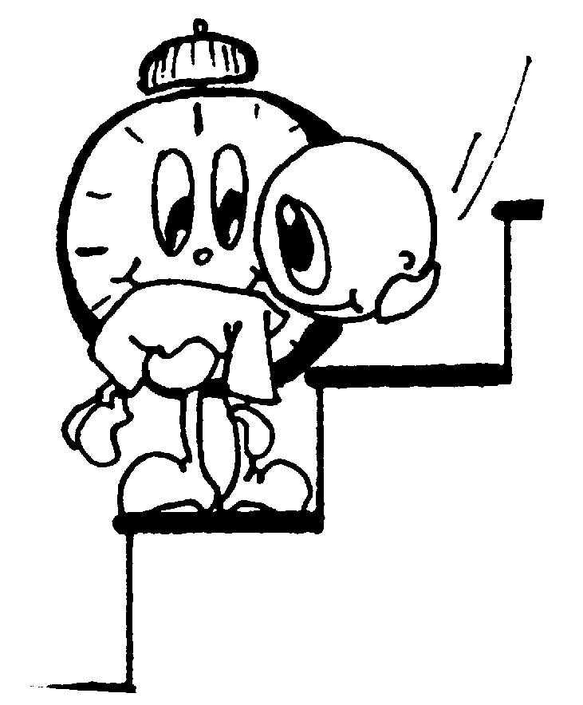
imperfetto –
passato prossimo

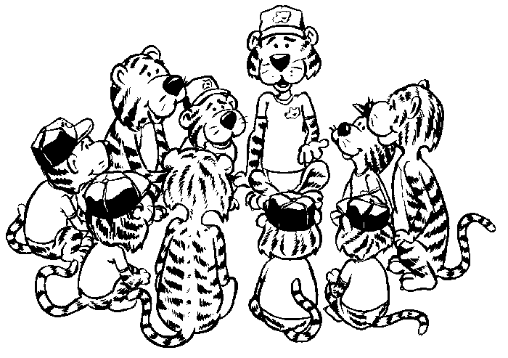

1 Passato prossimo o imperfetto? Completa le frasi con il verbo coniugato al tempo appropriato.
- Quando ____________________ (abitare) in Italia, non mi ____________________ (piacere) il pesce crudo.
- Ieri mentre ____________________ (studiare), ____________________ (arrivare) la mia fidanzata.
- Paolo e Cristiano, ieri ____________________ (alzarsi) tardi quindi ____________________ (arrivare) a scuola in ritardo.
- L'altro ieri, al ristorante, mentre ____________________ (mangiare), Luisa ha letto un articolo sul giornale che ____________________ (parlare) del Giappone.
- Noi l'anno scorso quando ____________________ (essere) in vacanza ____________________ (conoscere) molte persone simpatiche.
____ / 10

2 Come il precedente.
- Marcello venerdì scorso ____________________ (superare) l'esame di maturità, dopo l'esame ____________________ (festeggiare) con gli amici e durante la festa ____________________ (conoscere) una bella ragazza di cui ____________________ (innamorarsi).
- Quando ____________________ (essere - io) piccola mi ____________________ (piacere) giocare con le bambole.
- Mentre ____________________ (parlare - lui) al telefono, ____________________ (sentire) uno sparo.
- Giovanni ____________________ (prendere) l'ombrello perché ____________________ (piovere).
____ / 10
3 Come il precedente.
- Quando ____________________ (vivere - noi) in Italia ____________________ (essere) disoccupati, poi ____________________ (venire) in America e ____________________ (trovare) lavoro.
- Prima Mario mi ____________________ (telefonare) spesso, poi ____________________ (incontrare) Federica e non mi ____________________ (telefonare) più.
- Che cosa ____________________ (fare - tu) l'estate scorsa?
- ____________________ (sapere - voi) che Mario e Giovanna ____________________ (sposarsi)?
____ / 10

4 Come il precedente.
- ____________________ (volere - io) venire a trovarti, ma non ____________________ (sapere) il tuo indirizzo.
- Anche se ____________________ (essere - loro) stanchi, ____________________ (volere) uscire lo stesso.
- Dalla montagna si ____________________ (potere) vedere il mare.
- Lei ____________________ (potere) risparmiare tanto perché il marito ____________________ (aiutarla).
- Maria ed Emilio ____________________ (conoscersi) ad una festa tre anni fa.
- Quando Mario (partire) ____________________ per la Germania, (non avere) ____________________ ancora dieci anni.

____ / 10

5 Come il precedente.
- Maria domenica scorsa ____________________ (andare) al cinema con le sue amiche. Mentre ____________________ (essere) alla biglietteria, ____________________ (incontrare) il suo professore di letteratura italiana.
- La prima volta che ____________________ (essere - noi) in Italia, ____________________ (essere) nel 1980, quando ____________________ (studiare) all'università. Poi ci ____________________ (ritornare) tante volte in vacanza. L'ultima volta ____________________ (essere) la primavera scorsa, per il nostro anniversario.
- Quando ____________________ (essere - io) piccola ____________________ (giocare) con le mie amiche.
____ / 10

6 Come il precedente.
- Ieri ____________________ (vedere - io) un film interessante.
- L'anno scorso ____________________ (fare - noi) un viaggio in Europa.
- Mentre ____________________ (guardare - noi) la televisione c' ____________________ (essere) un black out.
- ____________________ (andare - voi) a Sirmione, quando ____________________ (essere) in Italia?
- Oggi Mario ____________________ (alzarsi) alle sei.
- I bambini ____________________ (addormentarsi) un'ora fa.
- Quando ____________________ (vivere - lei) a Roma, ____________________ (lavorare) alla Radio Vaticana.
____ / 10

7 Come il precedente.
- (sapere - tu) ____________________ che (morire) ____________________ il gatto di Mario?
- (sapere - io) Non ____________________ il suo indirizzo e allora (cercarlo) ____________________ sull'elenco del telefono.
- "Chi (esserci) ____________________ alla festa?" "Non lo so, io non ci (andare) ____________________. "
- (volere - lui) ____________________ venire, ma non (potere) ____________________.
- Tu gli (dire) ____________________ di non uscire, ma lui (volere) ____________________ andare lo stesso alla partita.

____ / 10

8 Come il precedente.
- Ieri sera, mentre (passeggiare) ____________________ sotto casa mia, (incontrare) ____________________ un amico.
- Mentre io (seguire) ____________________ la lezione, mio fratello (giocare) ____________________ nella sua stanza.
- Quando tu (entrare) ____________________ in casa, io ancora (lavorare) ____________________.
- Franca (andare) ___________________ a letto molto presto perché (essere) ____________________ molto stanca.
- I miei amici (venire) ____________________ in treno perché (preferire) ____________________ viaggiare di notte.

____ / 10

9 Come il precedente.
- Luisa (finito) ____________________ tutta la pasta perché (avere) ____________________ molta fame.
- Maria non (venire) ____________________ perché (dovere) ____________________ studiare.
- Dalla montagna (potere - noi) ____________________ vedere il mare.
- Domenica scorsa (noi – non fare) ____________________ niente perché (noi – essere) ____________________ stanchi.
- Gigi (correre) ____________________ come un matto e non (vedere) ____________________ l’auto che (arrivare) ____________________.

____ / 10

10 Come il precedente.
- Ieri mattina mentre (loro – fare) ____________________ la spesa, (incontrare) ____________________ Teresa, una vecchia amica che non (vedere) ____________________ da almeno tre anni.
- L’estate scorsa ____________________ spesso a nuotare.
- Ieri i miei amici (andare) ____________________ al cinema, io invece no, perché (conoscere) ____________________ già il film.
- L’anno scorso (andare - io) ____________________ molte volte a Milano.
- (non venire – lei) Non ____________________ perché (non avere) non ____________________ soldi.
- Il sabato scorso (lavorare – io) ____________________ tutto il giorno.

____ / 10

11 Come il precedente.
Quando 1) ____________________ (io abitare) a Milano, 2) ____________________ (fare) sempre tardi la notte: quasi ogni sera 3)_ ____________________ (cenare) alle 10 con gli amici, io 4) ____________________ (cucinare) e loro mi 5) ____________________ (aiutare) a sistemare la tavola.
Una volta io 6) ____________________ ( preparare) gli spaghetti alla milanese e 7) ____________________ (piacere) a tutti.
Dopo cena 8) ____________________ (noi andare) quasi sempre a fare una passeggiata in centro: in un mese 9) ____________________ (visitare) tutti i luoghi più importanti di questa bellissima città.
Quando 10) ____________________ (noi essere) alla Galleria Vittorio Emanuele II°, 11) ____________________ (rimanere) incantati dalla bellezza della sua struttura: quelle vetrate ci 12) ____________________ (sembrare) veri capolavori!
I milanesi 13) ____________________ (essere) quasi sempre molto gentili con noi stranieri, ma il dialetto 14) ____________________ (essere) molto difficile da capire. Comunque 15) ____________________ (io imparare) bene la lingua Italiana perché ogni mattina 16) ____________________ (frequentare) on line un corso Italicon . Là 17) ____________________ (io conoscere) (virtualmente) molti ragazzi che come me amano questo bellissimo paese!
____ / 17
10 Completate il paragrafo seguente con la forma corretta del passato prossimo o l'imperfetto.
Quando Lucia 1)__________________________ (svegliarsi) ieri mattina, 2)_______________ (essere) stanca. Lei 3)_____________________ (stare) a letto per ancora dieci minuti, poi 4)_______________________ (alzarsi). Lucia 5)______________________ (fare) la doccia, e 6)_____________________ (andare) in cucina per fare colazione. Non ce 7)_____________________ (essere ) pane, allora 8)________________ (mangiare) dei cereali. Poi 9)____________________ (leggere) una rivista quando il telefono 10)_____________________ (suonare). 11)__________________ (Essere) la sua amica Maria. Maria 12)________________________ (volere) andare a fare le spese. Lucia 13)_____________________ (dovere) fare i suoi compiti, però 14)__________________ (fare) bel tempo, allora 15)____________________ (decidere) di accompagnare Maria in città. 16)___________________ (andare) al loro negozio preferito dove 17)________________ (trovare) tante belle cose! Maria 18)_____________________ (comprare) un vestito di Valentino; Lucia 19)______________________ (vedere) degli stivali eccezionali di Roberto Cavalli, ma non 20)______________________ (avere) abbastanza soldi per comprarli, allora 21)___________________ (partire) del negozio senza niente. 22)________________ (essere) le cinque, e le due amiche 23)_____________________ (avere) sete. 24) ___________________ (sedersi) in un caffé e 25)____________________ (bere) un Cinzano o due. Dopo tre ore Lucia 26)_____________ (dovere) tornare a casa per finire quei compiti noiosi. 27)_______________________ (Lavorare) per venti minuti, ma 28)_______________ (essere) troppo stanca e non li 29)__________________ (finire). 30)_______________________ (addormentarsi) davanti alla TV alle nove e mezzo.

____ / 30

11 Passato prossimo o imperfetto
Un giorno con Carlo in spiaggia - Sabato mattina (andare, io) 1)__________________ con la mia famiglia al mare vicino a Stintino. Noi (alzarsi) 2)__________________ presto e mia madre (preparare) 3)__________________ la colazione. Io (lavarsi) 4)__________________ in fretta perché (dovere) 5)__________________ ancora comprare alcuni panini per la spiaggia.
(Partire, noi) 6)__________________ già verso le otto perché (volere, noi) 7)__________________ ancora trovare un parcheggio libero. Sulla spiaggia (incontrare, noi) 8)__________________ i nostri vicini di casa che. (Salutarci) 9)__________________ e poi (cercare, noi) 10)__________________ un posto libero. Ma quel giorno la spiaggia (essere) 11)__________________ piena di turisti tedeschi e inglesi che (fare) 12)__________________ un chiasso enorme. Alcuni di loro (giocare) 13)__________________ a pallone e (tirare) 14)__________________ la palla sempre verso il bagnino. All' inizio il bagnino (ridere) 15)__________________ ma dopo la terza volta (prendere) 16)__________________ la palla e (chiamare) 17)__________________ il suo collega che poi (nascondere) 18)__________________ il pallone sotto una barca. Poi mio padre (proporre) 19)__________________ ai turisti di giocare a boccia e così (divertirci) 20)__________________ molto, perché gli inglesi non (conoscere) 21)__________________ questo gioco e (giocare) 22)__________________ male. Ad un tratto (sentire, noi) 23)__________________ un grido: "Aiuto !".
(Vedere, noi) 24)__________________ due bambini su un pedalò che (avere) 25)__________________ paura, perché (essere) 26)__________________ già troppo lontani dalla spiaggia. Ma siccome io (essere) 27)__________________ un ragazzo molto coraggioso, (prendere) 28)__________________ il motoscafo del bagnino e li (salvare) 29)__________________ . La madre dei due bambini mi (comprare) 30)__________________ un gelato enorme e (dire) 31)__________________: "Questo ragazzo è un vero eroe !". Che bella giornata!
____ / 31


imperfetto –
passato e trapassato
prossimo

3 Date la risposta corretta usando il passato prossimo l'imperfetto o il trapassato prossimo

3. Io e Franco 1)________________(sapere) solo ieri che Carlo non vuole più studiare. Che peccato! 2)________________(volere) tanto diventare professore! 3)________________(amare) tanto lo studio. Che cosa 4)________________(succedere) a quel bravo ragazzo?
____ / 4

4. Due settimane fa, mi 1)________________ (arrivare) un grosso pacco da un mio amico di Torino. L' 2)________________(ricevere) con tanto piacere! Mi 3)________________(scrivere) che 4)________________(cercare) per cinque mesi e finalmente lo 5)________________(trovare). ________________(essere) un preziosissimo 6)orologio Dolce e Gabbana che 7)________________(volere) da tanto tempo. Che bella sorpresa! Subito, me lo 8)________________(mettere) al polso.
____ / 8

5. Ieri ci 1)________________(essere) un esame di fisica e 2)________________(arrivare) in ritardo. Come 3)________________(iniziare), 4)________________(capire) quanto 5)________________(essere) difficile! Eppure 6)________________(studiare) per quattro giorni di seguito "Che disastro", 7)________________ (credere), ma poi 8)________________(ricevere) una bella A!
____ / 8

Mi _________ il gelato 1 Mi _________ il gelato 1 Mi _________ il gelato Bottom of Form

